|  |  |  |  |
| --- | --- | --- | --- |
| **COLEGIO PSICOPEDAGÓGICO EL ARTE DEL SABER – GUÍA DE TRABAJO** | | | |
| **ASIGNATURA: BIOLOGÍA** | **GRADO:**  **PRIMERO** | **PERIODO:**  **TERCER** | **FECHA:**  **24-08-2020** |



**TEMA: PROPIEDADES DE LA MATERIA**

**Fecha límite de entrega: DOMINGO 30 DE AGOSTO.**

Los objetos tienen propiedades que los caracterizan, como color, tamaño, masa, textura, dureza, sabor y olor, gracias a nuestros sentidos podemos identificar estas propiedades:

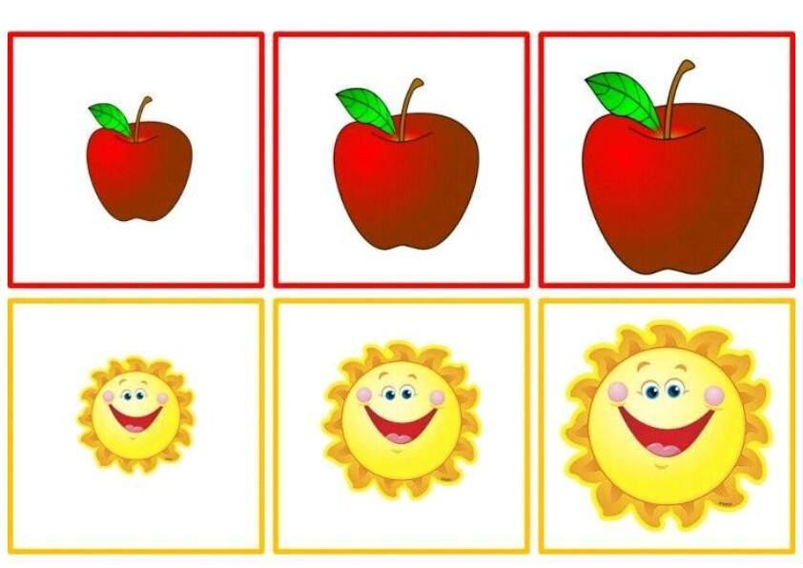

**Tamaño**: grande, mediano, pequeño, diminuto.

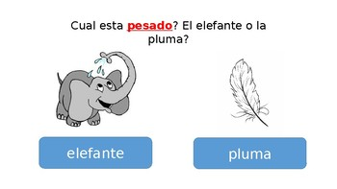

**Masa**: muy pesado, pesado, liviano, muy liviano.

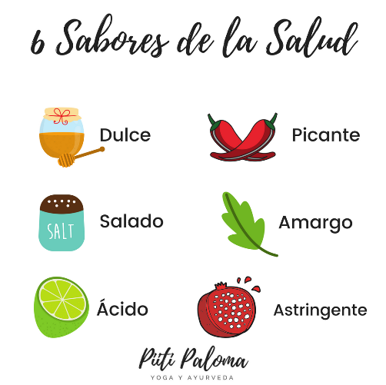

**Sabor**: ácido, dulce, amargo, salado, picante, insípido.



**Color**: rojo, morado, azul, amarillo, verde, negro, blanco, sin color.

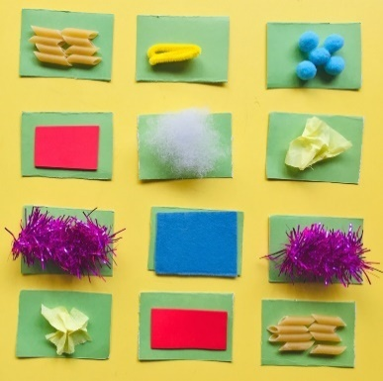

**Textura**: áspero, liso, rugoso, suave.

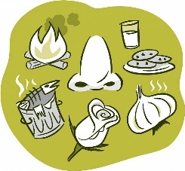

**Olor**: suave, penetrante, aromático, picante, inoloro, con olor parecido a...

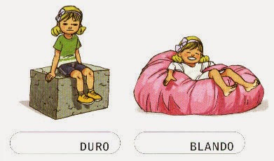

**Dureza**: blando, duro.

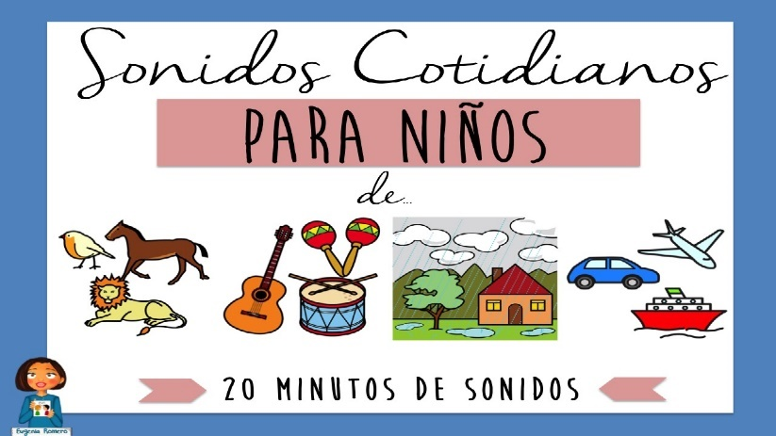

**Sonido**: agudo, grave, fuerte, suave, largo, corto.

**ACTIVIDAD**

**1.** Copia la guía en tu cuaderno**. (no es necesario los dibujos)**

**2**. Dibuja en tu cuaderno los órganos de los sentidos, y mediante flechas relaciona cuáles de tus sentidos utilizas para reconocer las siguientes propiedades:



* color
* tamaño
* textura
* dureza
* masa
* olor
* gusto
* sonidos